Pnevmatike
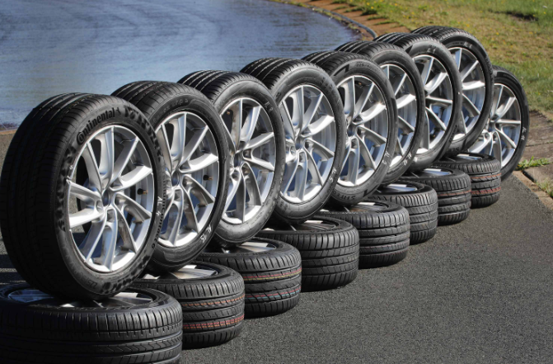
Vir: <https://www.amzs.si/motorevija/test/pnevmatike/2021-02-25-amzs-test-32-letnih-pnevmatik-dimenzij-205-55-r-16-in-225-50-r-17>

Primeri okoljskih zahtev in meril

Verzija 2.1
September 2025

1. Predmet zelenega javnega naročanja
V skladu s 16. točko prvega odstavka 4. člena Uredbe o zelenem javnem naročanju (Uradni list RS, št. 51/17, 64/19 in 121/21, v nadaljevanju: Uredba o ZeJN) mora naročnik okoljske vidike upoštevati, kadar so predmet javnega naročila pnevmatike.

Natančnejšo opredelitev tega predmeta določa 61. točka Priloge I Uredbe o ZeJN, ki poda definicijo pnevmatike, in sicer da gre za novo letno, zimsko ali celoletno pnevmatiko, namenjeno cestnemu motornemu ali priklopnemu vozilu, razen obnovljene pnevmatike.

2. Ključni okoljski vplivi
- Poraba energije in posledično emisije toplogrednih plinov, ki nastanejo pri proizvodnji in rabi.
- Izčrpavanje virov.
- Poraba kemikalij med proizvodnjo in nevarne snovi, uporabljene v izdelkih.
- Onesnaženje zraka, tal in vode, bioakumulacija in učinki na vodne organizme zaradi ekstrakcije in predelave materialov, uporabe izdelkov in odlaganja izdelkov ob koncu njihove tehnične življenjske dobe.
- Hrup in smrad v fazi proizvodnje in uporabe.
- Poraba vode v fazi pridobivanja surovin in proizvodnje.
- Proizvodnja izdelkov, ki so lahko pri končnem odlaganju potencialno nevaren odpadek.

3. Pristop k ZeJN
- Spodbujanje energijsko varčne vožnje.
- Nakup izdelkov z omejeno količino nevarnih komponent in z manjšim potencialom za nastanek
- nevarnih emisij pri odlaganju.
- Podaljšanje življenjske dobe izdelka ob koncu njegove tehnične življenjske dobe (obnova pnevmatik).
- Ponovna uporaba in recikliranje – uporaba izrabljenih izdelkov v druge primerne namene.

4. Cilji iz Uredbe o zelenem javnem naročanju
Naročnik mora javno naročilo, ki vključuje predmet iz 16. točke prvega odstavka 4. člena Uredbe o ZeJN, oddati tako, da se v posameznem naročilu izpolni tisti cilj, ki je v nadaljevanju določen za ta predmet:
- delež pnevmatik, ki so uvrščene v najvišji energijski razred, dostopen na trgu, znaša najmanj 90 % števila vseh artiklov pnevmatik.

Obvezne zahteve po Uredbo o ZeJN so v teh primerih označene z rdečo barvo, vse ostale primere okoljskih zahtev in meril naročniki vključujejo v postopke javnih naročil prostovoljno.

5. Ključni akti EU in nacionalna zakonodaja
‒ Uredba (EU) 2020/740 Evropskega parlamenta in Sveta z dne 25. maja 2020 o označevanju pnevmatik glede na izkoristek goriva in druge parametre, spremembi Uredbe (EU) 2017/1369 ter razveljavitvi Uredbe (ES) št. 1222/2009 (UL L št. 177 z dne 5. junija 2020, str. 16 (v nadaljevanju: Uredba (EU) 2020/740) - trenutna konsolidirana različica je na voljo na povezavi tukaj.
6. Okoljske zahteve in merila

6.1. Pnevmatike

6.1.1. Pogoji za ugotavljanje sposobnosti
PS1 | Naročnik bo iz postopka javnega naročila izključil vse gospodarske subjekte, ki imajo sedež v tretjih državah in ob oddaji ponudbe ne bodo izkazali, da je gospodarskim subjektom s sedežem na območju EU omogočen vzajemen dostop do trga javnih naročil v tretji državi, v kateri ima gospodarski subjekt sedež. Gospodarski subjekti iz tretjih držav so vsi gospodarski subjekti, ki imajo sedež v državah, ki niso podpisnice Sporazuma o vladnih nabavah (GPA sporazuma) ali državah s katerimi EU ali Republika Slovenija nimata sklenjenega veljavnega sporazuma o vzajemnem dostopu do trga javnih naročil. Kot veljaven sporazum o vzajemnem dostopu do trga javnih naročil se šteje tisti sporazum iz katerega je jasno razvidno, da je dostop do trga javnih naročil v tretji državi za gospodarske subjekte, ki imajo sedež na območju EU odprt pod enakopravnimi pogoji in da v tretji državi, gospodarskih subjektov s sedežem na območju EU, ne obravnavajo neenakopravno.  Način dokazovanja: Lastna izjava o vzajemnosti, s katero gospodarski subjekti potrdijo, da ima država, iz katere prihajajo odprt dostop do trga javnih naročil za gospodarske subjekte iz EU pod enakopravnimi pogoji in da v tretji državi gospodarskih subjektov iz EU ne obravnavajo neenakopravno v postopkih oddaje javnih naročil. Izjava mora biti dana pred pristojnim sodnim ali upravnim organom ali notarjem (zadošča, da je podpis na izjavi upravno ali notarsko overjen). Naročnik si pridržuje pravico, da od gospodarskega subjekta v fazi pregleda ponudb zahteva, da predloži kopijo veljavnega sporazuma (prevod v slovenskem jeziku), ki potrjuje navedbe iz izjave.
6.1.2. Tehnične specifikacije
TS1 | Pnevmatike (OBVEZNO: 90 % pnevmatik), dobavljene v okviru javnega naročila, morajo biti uvrščene v najvišji na trgu dostopen energijski razred glede na izkoristek goriva (najvišji energijski razred, dostopen na trgu, določi naročnik v skladu z metodologijo glede opredelitve zahtevanih energijskih razredov), kot je določeno v prilogi I Uredbe (EU) 2020/740 .  Način dokazovanja:  Ponudnik mora za vsak tip pnevmatike zagotoviti veljavno energijsko nalepko, izdano v skladu z Uredbo (EU) 2020/740.  Metodologija glede opredelitve zahtevanih energijskih razredov:  Naročniki naj se sklicujejo na najboljši energijski razred EU glede na izkoristek goriva, ki je na voljo v času javnega naročila in vključuje za vsak posamezen tip pnevmatike v določenem razredu (razred C1, C2 oz. C3) najmanj 100 registriranih pnevmatik v evropski podatkovni zbirki za označevanje energijske učinkovitosti (EPREL). Naročnikom se priporoča, da v EPREL za vsak posamezen tip pnevmatike, ki ga naročajo, najprej vnesejo vse karakteristike pnevmatike (oznaka velikosti, indeks nosilnosti, kategorijo hitrosti, sezona) in šele nato določijo najboljši energijski razred EU.
TS2 | Pnevmatike (OBVEZNO: 90 % pnevmatik), dobavljene v okviru javnega naročila, morajo biti uvrščene v najvišji na trgu dostopen energijski razred glede na oprijem na mokri podlagi (najvišji energijski razred, dostopen na trgu, določi naročnik v skladu z metodologijo glede opredelitve zahtevanih energijskih razredov), kot je določeno v prilogi I Uredbe (EU) 2020/740.  Način dokazovanja:  Ponudnik mora za vsak tip pnevmatike zagotoviti veljavno energijsko nalepko, izdano v skladu z Uredbo (EU) 2020/740.  Metodologija glede opredelitve zahtevanih energijskih razredov:  Naročniki naj se sklicujejo na najboljši energijski razred EU glede na oprijem na mokri podlagi, ki je na voljo v času javnega naročila in vključuje za vsak posamezen tip pnevmatike v določenem razredu (razred C1, C2 oz. C3) najmanj 100 registriranih pnevmatik v evropski podatkovni zbirki za označevanje energijske učinkovitosti (EPREL). Naročnikom se priporoča, da v EPREL najprej vnesejo vse karakteristike pnevmatike, ki jo naročajo (oznaka velikosti, indeks nosilnosti, kategorijo hitrosti, sezona) in šele nato določijo najboljši energijski razred EU.
TS3 | Pnevmatike (OBVEZNO: 90 % pnevmatik), dobavljene v okviru javnega naročila, morajo biti uvrščene v najvišji na trgu dostopen energijski razred glede na zunanji kotalni hrup (najvišji energijski razred, dostopen na trgu, določi naročnik v skladu z metodologijo glede opredelitve zahtevanih energijskih razredov), kot je določeno v prilogi I Uredbe (EU) 2020/740.  Način dokazovanja:  Ponudnik mora za vsak tip pnevmatike zagotoviti veljavno energijsko nalepko, izdano v skladu z Uredbo (EU) 2020/740.  Metodologija glede opredelitve zahtevanih energijskih razredov:  Naročniki naj se sklicujejo na najboljši energijski razred EU glede na zunanji kotalni hrup, ki je na voljo v času javnega naročila in vključuje za vsak posamezen tip pnevmatike v določenem razredu (razred C1, C2 oz. C3) najmanj 100 registriranih pnevmatik v evropski podatkovni zbirki za označevanje energijske učinkovitosti (EPREL). Naročnikom se priporoča, da v EPREL za vsak posamezen tip pnevmatike, ki ga naročajo, najprej vnesejo vse karakteristike pnevmatike (oznaka velikosti, indeks nosilnosti, kategorijo hitrosti, sezona) in šele nato določijo najboljši energijski razred EU.
TS4 | Pnevmatike, dobavljene v okviru javnega naročila, morajo biti skladiščene skladno s priporočili Svetovnega združenja proizvajalcev avtoplaščev in platišč.  Način dokazovanja: Lastna izjava, s katero gospodarski subjekti potrdijo, da so pnevmatike, dobavljene v okviru javnega naročila, skladiščene skladno s priporočili Svetovnega združenja proizvajalcev avtoplaščev in platišč.
6.1.3. Merilo za oddajo javnega naročila
ME1 | Merilo: »Višji delež pnevmatik, uvrščenih v najvišji na trgu dostopen energijski razred glede na izkoristek goriva«  Več kot 90 % delež pnevmatik, dobavljenih v okviru naročila, uvrščenih v najvišji na trgu dostopen energijski razred glede na izkoristek goriva, kot je določeno v prilogi I Uredbe (EU) 2020/740, se v okviru meril dodatno točkuje na način, kot ga predvidi naročnik (najvišji energijski razred, dostopen na trgu, določi naročnik v skladu z metodologijo glede opredelitve zahtevanih energijskih razredov). Delež tega merila v razmerju do drugih meril v dokumentaciji v zvezi z oddajo naročila določi naročnik.  Način dokazovanja:  Ponudnik mora za vsak tip pnevmatike zagotoviti veljavno energijsko nalepko, izdano v skladu z Uredbo (EU) 2020/740.  Metodologija glede opredelitve zahtevanih energijskih razredov:  Naročniki naj se sklicujejo na najboljši energijski razred EU glede na izkoristek goriva, ki je na voljo v času javnega naročila in vključuje za vsak posamezen tip pnevmatike v določenem razredu (razred C1, C2 oz. C3) najmanj 100 registriranih pnevmatik v evropski podatkovni zbirki za označevanje energijske učinkovitosti (EPREL). Naročnikom se priporoča, da v EPREL za vsak posamezen tip pnevmatike, ki ga naročajo, najprej vnesejo vse karakteristike pnevmatike (oznaka velikosti, indeks nosilnosti, kategorijo hitrosti, sezona) in šele nato določijo najboljši energijski razred EU.
ME2 | Merilo: »Višji delež pnevmatik, uvrščenih v najvišji na trgu dostopen energijski razred glede na oprijem na mokri podlagi«  Več kot 90 % delež pnevmatik, dobavljenih v okviru naročila, uvrščenih v najvišji na trgu dostopen energijski razred glede na oprijem na mokri podlagi, kot je določeno v prilogi I Uredbe (EU) 2020/740, se v okviru meril dodatno točkuje na način, kot ga predvidi naročnik (najvišji energijski razred, dostopen na trgu, določi naročnik v skladu z metodologijo glede opredelitve zahtevanih energijskih razredov). Delež tega merila v razmerju do drugih meril v dokumentaciji v zvezi z oddajo naročila določi naročnik.  Način dokazovanja:  Ponudnik mora za vsak tip pnevmatike zagotoviti veljavno energijsko nalepko, izdano v skladu z Uredbo (EU) 2020/740.  Metodologija glede opredelitve zahtevanih energijskih razredov:  Naročniki naj se sklicujejo na najboljši energijski razred EU glede na oprijem na mokri podlagi, ki je na voljo v času javnega naročila in vključuje za vsak posamezen tip pnevmatike v določenem razredu (razred C1, C2 oz. C3) najmanj 100 registriranih pnevmatik v evropski podatkovni zbirki za označevanje energijske učinkovitosti (EPREL). Naročnikom se priporoča, da v EPREL za vsak posamezen tip pnevmatike, ki ga naročajo, najprej vnesejo vse karakteristike pnevmatike (oznaka velikosti, indeks nosilnosti, kategorijo hitrosti, sezona) in šele nato določijo najboljši energijski razred EU.
ME3 | Merilo: »Višji delež pnevmatik, uvrščenih v najvišji na trgu dostopen energijski razred glede na zunanji kotalni hrup«  Več kot 90 % delež pnevmatik, dobavljenih v okviru naročila, uvrščenih v najvišji na trgu dostopen energijski razred glede na zunanji kotalni hrup, kot je določeno v prilogi I Uredbe (EU) 2020/740, se v okviru meril dodatno točkuje na način, kot ga predvidi naročnik (najvišji energijski razred, dostopen na trgu, določi naročnik v skladu z metodologijo glede opredelitve zahtevanih energijskih razredov). Delež tega merila v razmerju do drugih meril v dokumentaciji v zvezi z oddajo naročila določi naročnik.  Način dokazovanja:  Ponudnik mora za vsak tip pnevmatike zagotoviti veljavno energijsko nalepko, izdano v skladu z Uredbo (EU) 2020/740.  Metodologija glede opredelitve zahtevanih energijskih razredov:  Naročniki naj se sklicujejo na najboljši energijski razred EU glede na zunanji kotalni hrup, ki je na voljo v času javnega naročila in vključuje za vsak posamezen tip pnevmatike v določenem razredu (razred C1, C2 oz. C3) najmanj 100 registriranih pnevmatik v evropski podatkovni zbirki za označevanje energijske učinkovitosti (EPREL). Naročnikom se priporoča, da v EPREL za vsak posamezen tip pnevmatike, ki ga naročajo, najprej vnesejo vse karakteristike pnevmatike (oznaka velikosti, indeks nosilnosti, kategorijo hitrosti, sezona) in šele nato določijo najboljši energijski razred EU.
6.1.4. Posebno določilo pogodbe o izvedbi naročila
PK1 | Če ponudnik ne izpolnjuje pogodbenih obveznosti na način, predviden v pogodbi o izvedbi javnega naročila, naročnik odstopi od te pogodbe.
6.1.5. Tehnike in instrumenti javnega naročanja
T1 | Naročnik lahko za sukcesivne dobave pnevmatik uporabi nabavno tehniko dinamični nabavni sistem ali nabavno tehniko okvirni sporazum, pri čemer pri oddaji posameznih naročil upošteva razvoj na trgu ter zahteva dobavo pnevmatik, ki so v času izvedbe posameznih naročil uvrščene v najboljši energijski razred EU glede na izkoristek goriva, glede na oprijem na mokri podlagi oz. glede na zunanji kotalni hrup.

- Pojasnila

Življenjski cikel pnevmatike

Življenjski cikel pnevmatike se začne z kavčukovcem na južni polobli, npr. v Indoneziji ali na Tajskem, ki kasneje preide v pridelavo surovin in izdelkov, skladiščenje in večkratni transport. Življenjska doba pnevmatike se konča na primer, ko se pnevmatika zdrobi in uporabi kot gradbeni material. Glede na navedeno lahko življenjsko obdobje pnevmatike razdelimo na štiri sklope:
1. nakup in pridelava proizvodnih vložkov, kot so surovine in energija,
2. proizvodnja pnevmatike,
3. uporaba pnevmatike,
4. uporaba odslužene pnevmatike.

Večina okoljskih vplivov pnevmatike nastane v fazi uporabe. Pri tem je daleč najpomembnejši dejavnik poraba goriva vozila. To je mogoče zmanjšati z zmanjšanjem teže pnevmatike in kotalnega upora, s čimer se zmanjšajo tudi emisije izpušnih plinov in nastanek toplogrednih plinov. Najpomembnejši dejavnik, ki vpliva na raven emisij izpušnih plinov je način vožnje. Varčna vožnja lahko ustvari 10–20 odstotkov prihranka pri porabi goriva.

Slika 1: Ogljični odtis v življenjski dobi pnevmatike
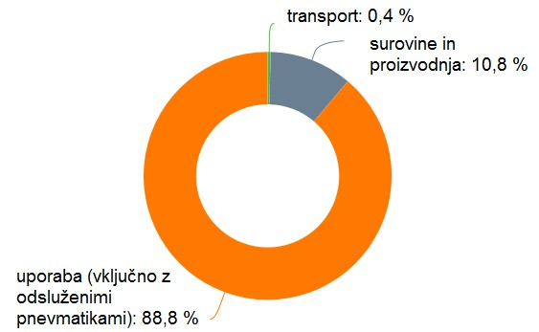

Nalepka o energijski učinkovitosti

Nalepka o energijski učinkovitosti (t. i. energijska nalepka) pomaga kupcem izbrati izdelke, ki porabijo manj energije, in s tem prihraniti denar. Oznake so lahko tudi spodbuda za podjetja, da razvijajo in vlagajo v energijsko učinkovito načrtovanje izdelkov. Energijske nalepke so obvezne za vse izdelke, ki se prodajajo v EU in za katere se zahteva označevanje (zakonska ureditev). Nalepka mora biti jasno vidna na vsakem izdelku na prodajnem mestu. Nalepke in tehnično dokumentacijo o izdelku morajo trgovcem brezplačno dati proizvajalci.

Oznaka pnevmatik je bila uvedena leta 2012 in potrošnikom po celotni Evropi zagotavlja pomembne informacije o izkoristku goriva, hrupu in varnosti. Namen oznake je z uporabo enotne ocenjevalne lestvice potrošnikom, ki kupujejo nove pnevmatike, omogočiti ozaveščeno izbiro. Oznaka vsebuje osnovne podatke o treh pomembnih vidikih učinkovitosti pnevmatike (izkoristek goriva, oprijem na mokri podlagi in zunanji kotalni hrup).

Od maja 2021 je v veljavi Uredba (EU) 2020/740 o označevanju pnevmatik glede na izkoristek goriva in druge parametre, s katero je bil spremenjen do zdaj uveljavljen način označevanja pnevmatik. Predmetna uredba velja le za nove pnevmatike za osebna vozila (pnevmatike C1), lahka gospodarska vozila (pnevmatike C2) in težka vozila (pnevmatike C3).

Predhodno standardno označevanje je zajemalo le razrede pnevmatik glede na kotalni upor, oprijem na mokri podlagi in zunanji kotalni hrup. Trenutno označevanje, ki ga je prinesla zgoraj omenjena uredba, vključuje tudi dodatne podatke o zmogljivosti pnevmatike v snežnih in ledenih vremenskih razmerah. Prejšnja lestvica je bila sestavljena iz sedmih razredov, in sicer od razreda A do razreda G, spremenjeno lestvico pa sestavlja 5 razredov, in sicer od razreda A do razreda E. Zunanji kotalni hrup je sedaj opredeljen z lestvico od A (najnižja raven hrupa) do C (najvišja raven hrupa). Poleg navedenih sprememb mora nova oznaka pnevmatik vsebovati tudi ime proizvajalca pnevmatike in edinstveno identifikacijsko oznako, ki bo označevala tip pnevmatike. Prav tako pa nova oznaka vsebuje tudi QR kodo, katere namen je neposredna povezava do specifičnih podatkov o pnevmatiki v evropski podatkovni zbirki za označevanje energijske učinkovitosti (EPREL).

Slika 2: Stara in nova oznaka pnevmatik
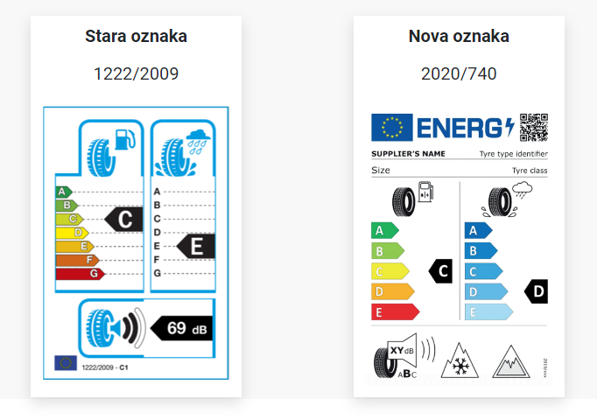
Vir: https://www.goodyear.eu/sl_si/consumer/learn/eu-tire-label-explained.html

V Prilogi I opredeljuje Uredba (EU) 2020/740 preskušanje, razvrščanje in merjenje parametrov pnevmatik, kot sledi:

- Razredi glede na izkoristek goriva
Razred glede na izkoristek goriva se določi in prikaže na oznaki pnevmatike na podlagi koeficienta kotalnega upora (KKU v N/kN) v skladu z lestvico oznak „A“ do „E“, kakor je predstavljena na sliki 3 spodaj, izmeri pa se v skladu s Prilogo 6 k Pravilniku UN/ECE št. 117 ter uskladi v skladu s postopkom uskladitve laboratorijev iz Priloge V.

Če tip pnevmatike spada v več kot en razred pnevmatik (npr. C1 in C2), se za opredelitev razreda glede na izkoristek goriva pri tem tipu pnevmatike uporabi lestvica, ki se uporablja za najvišji razred pnevmatik (npr. C2 in ne C1).

Slika 3: Razredi glede na izkoristek goriva in koeficient kotalnega upora
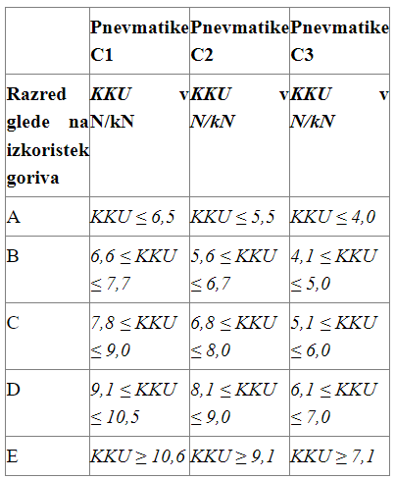
Vir: Uredba (EU) 2020/740

Pnevmatike lahko vplivajo na porabo goriva tudi do 20 odstotkov, zato izbira pnevmatik z visoko oceno izkoristka goriva zagotovi več kilometrov z enim polnjenjem in manj izpustov CO₂. Glede na kotalni upor pnevmatike se izkoristek goriva giblje od razreda A, ki pomeni najboljši izkoristek goriva, pa do razreda E, ki predstavlja najslabši izkoristek goriva.

- Razredi glede na oprijem na mokri podlagi
Razred glede na oprijem na mokri podlagi se določi in prikaže na oznaki pnevmatike na podlagi indeksa oprijema na mokri podlagi (G) v skladu z lestvico oznak „A“ do „E“, ki je določena v spodnji tabeli, ter izračuna v skladu s točko 2 in izmeri v skladu s Prilogo 5 k Pravilniku UN/ECE št. 117.

Izračun indeksa oprijema na mokri podlagi (G):
G = G(T)–0,03
pri čemer je:
G(T) = indeks oprijema preskušane pnevmatike na mokri podlagi, kot je izmerjen v enem preskusnem ciklu

Slika 4: Razredi glede na oprijem na mokri podlagi
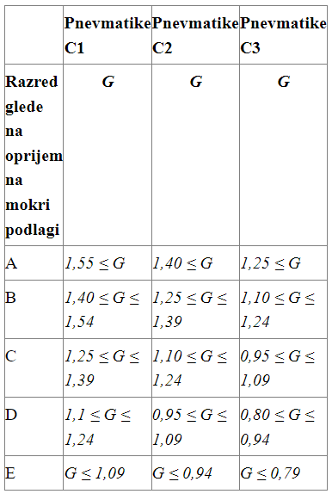
Vir: Uredba (EU) 2020/740.

Oprijem na mokri podlagi pomeni zmogljivost pnevmatike, da v mokrih razmerah ohrani oprijem s cesto. Ocena EU se osredotoča le na en vidik oprijema pnevmatike na mokri podlagi, in sicer na zmogljivost zaviranja. Prav tako kot pri izkoristku goriva je tudi tukaj učinkovitost razporejena v razrede od A do E. Pnevmatike z visoko oceno oprijema na mokri podlagi se hitreje ustavijo na mokri cesti.
- Razredi in izmerjena vrednost zunanjega kotalnega hrupa

Izmerjena vrednost zunanjega kotalnega hrupa (N, v dB(A)) se izrazi v decibelih in izračuna v skladu s Prilogo 3 k Pravilniku UN/ECE št. 117.

Razred zunanjega kotalnega hrupa se določi in prikaže na oznaki pnevmatike na podlagi mejnih vrednosti (LV) iz dela C Priloge II k Uredbi (ES) št. 661/2009, kot sledi:
Slika 5: Razredi in izmerjena vrednost zunanjega kotalnega hrupa
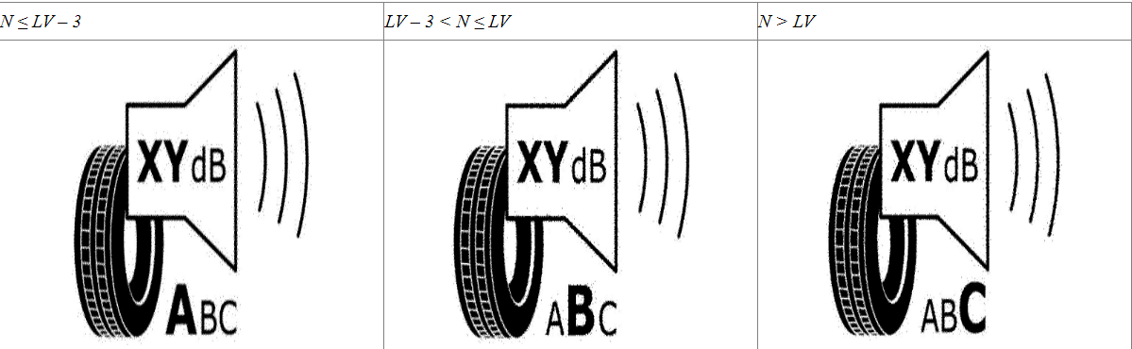
Vir: Uredba (EU) 2020/740.

Ocene EU pnevmatik upoštevajo tudi zunanji hrup, ki ga pnevmatika ustvarja med vožnjo. Z izbiro manj hrupnih pnevmatik zmanjšamo vpliv svoje vožnje na okolico. Raven hrupa, ki ga pnevmatika ustvarja med vožnjo, je prikazana z oznakami A, B in C. Kotalni hrup pnevmatike se meri v decibelih (dB), kjer nizka raven hrupa meri med 67 in 71 dB, visoka raven pa med 72 in 77 dB.

Za pnevmatike je značilna vrsta medsebojno povezanih parametrov. Izboljšanje enega parametra, kot je kotalni upor, lahko negativno vpliva na druge parametre, kot je oprijem na mokri podlagi, medtem ko lahko izboljšanje učinkovitosti oprijema na mokri podlagi negativno vpliva na zunanji kotalni hrup. Da bi dosegli naročilo trajnostno učinkovitih pnevmatik, se naročnikom priporoča, da vključijo kot okoljske zahteve vse tri parametre. Na ta način lahko naročniki preprečijo, da bi prišlo do nesorazmerij med parametri oz. da bi prejeli denimo na račun višjega izkoristka goriva manj kakovostne in varne pnevmatike v mokrih razmerah.

Evropski register izdelkov za označevanje z energijskimi nalepkami (EPREL)

Za večjo učinkovitost nadzora skladnosti je bil vzpostavljen Evropski register izdelkov za označevanje z energijskimi nalepkami (EPREL), v katerega morajo proizvajalci in uvozniki vpisati svoje izdelke, vključno z vso podrobno tehnično dokumentacijo, potrebno za izvedbo dejavnosti nadzora skladnosti. Ključne informacije so tako na voljo na enem mestu, kar omogoča racionalizacijo dejavnosti tržnega nadzora. EPREL tako omogoča dostop do energijske nalepke skupaj s ključnimi podatki o izdelkih, med drugim za pnevmatike. Tipi pnevmatik se razlikujejo po več bistvenih značilnostih, med drugim glede na:
- klasifikacijske razrede, ki temeljijo na homologacijskih predpisih: osebna vozila (pnevmatike C1), lahka gospodarska vozila (pnevmatike C2) in težka vozila (pnevmatike C3);
- velikosti pnevmatik;
- indeks nosilnosti;
- kategorije hitrosti;
- različice nosilnosti
- vrste uporabe: običajna pnevmatika, zimska pnevmatika, pnevmatika za posebno uporabo;
- razrede energijske učinkovitosti, kot so predstavljeni zgoraj.

EPREL omogoča filtriranje po navedenih bistvenih značilnostih posameznega tipa pnevmatike.

Naročnikom priporočamo, da najprej v EPREL opredelijo bistvene značilnosti posameznega tipa pnevmatike, ki je predmet nabave, ki jih omogoča iskanje v »Višji ravni« in šele nato preverijo kateri je trenutni najvišji energijski razred na trgu glede na izkoristek goriva, oprijem na mokri podlagi in zunanji kotalni hrup.

Slika 6: Iskalnik po višji ravni - EPREL Slika 7: Iskalnik po energijskih razredih

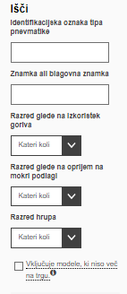
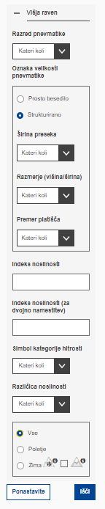

Skladiščenje

Strokovnjaki za pnevmatike po celem svetu opozarjajo na to, da pnevmatike niso pokvarljivo blago. Pri tem pa poudarjajo, da to drži, v kolikor je bila pnevmatika v času skladiščenja v primernih pogojih. Za pravilno hrambo oziroma skladiščenje pnevmatik obstaja kar nekaj pogojev in načel vzdrževanja.

Svetovno združenje proizvajalcev avtoplaščev in platišč (European Tyre and Rim Technical Organization, v nadaljevanju: ETRTO) v svoji uradni publikaciji navaja priporočila glede hranjenja pnevmatik. Omenjena priporočila sicer ne vsebujejo končnega roka, v katerem morajo biti pnevmatike prodane (torej koliko časa se lahko skladiščijo), vsebujejo pa napotke o njihovi pravilni hrambi, da le-te obdržijo svoje prvotne lastnosti. Gre sicer za dokument brez zakonske veljave, vendar mu je v praksi vseeno priporočljivo slediti.

Najnovejša verzija priporočil ETRTO z dne 8. marca 2022 na strani št. 12 in 13 določa naslednja priporočila za shranjevanje oziroma skladiščenje pnevmatik:
- Vlaga
Za pravilno hrambo pnevmatik se je potrebno izogibati vlažnim pogojem oziroma prostorom. Potrebno je paziti, da ne pride do kondenzacije. Če je le mogoče, naj bodo pnevmatike shranjene v hladnem, suhem in zračnem prostoru. V kolikor so pnevmatike shranjene na prostem, jih je potrebno pokriti z ustrezno prevleko za zaščito pred vodo in vlago.
- Svetloba
Pnevmatike je potrebno zaščititi pred sončno ali močno umetno svetlobo.

- Temperatura
Temperatura skladiščenja naj bo nižja od 35 ⁰C in po možnosti pod 25 ⁰C. Učinki nizke temperature, za razliko od previsoke temperature, niso trajno škodljivi, lahko pa povzročijo strjevanje pnevmatike.
- Ozon in kemična sredstva
Ozon je še posebej škodljiv, zato skladiščni prostori ne smejo vsebovati nobene naprave/opreme, ki bi proizvajala ozon (npr. floruscentne luči, živosrebrne žarnice). Prav tako v skladiščnih prostorih ne smemo hraniti topil, maziv, goriv, kemikalij, kislin in podobno.
- Deformacija
Pnevmatike je potrebno shranjevati v sproščenem prostoru, brez napetosti, stiskanja ali drugih sil.
- Rotacija zalog
Čas shranjevanja nikoli rabljenih pnevmatik je potrebno čim bolj zmanjšati in uvesti First in first out (FIFO) postopek.
- Metode shranjevanja pnevmatik
Pnevmatike se lahko shranjujejo v pokončnem položaju na policah. Pnevmatike se lahko shranjuje tudi »prepleteno« (ribja kost), vendar je potrebno omejiti višino. Prav tako se pnevmatike lahko zlaga vodoravno eno na drugo, ob tem pa je potrebno omejiti višino.
- Transportni pogoji
Vsi zgoraj navedeni načini skladiščenja oziroma shranjevanja pnevmatik veljajo tudi za fazo transporta. Kadar je potrebno pnevmatike transportirati v zaprtih zabojnikih, ki niso klimatizirani, je potrebno čas skladiščenja čim bolj omejiti, da se prepreči morebitna degradacija pnevmatike.

Tehnike in instrumenti javnega naročanja

Pri javnih naročilih, katerih predmet so sukcesivne dobave, kot so npr. pnevmatike, se kot zelo uporabni nabavni tehniki kažeta dinamični nabavni sistem in okvirni sporazum. Njuna prednost je predvsem v tem, da omogočata sukcesivno dobavo pnevmatik in upoštevata razvoj na trgu.

Dinamični nabavni sistem (v nadaljevanju: DNS) je tehnika javnega naročanja, ki gospodarskim subjektom, ki izpolnjujejo pogoje za ugotavljanje sposobnosti, ves čas trajanja DNS omogoča dostop do sistema oddaje posameznih javnih naročil. DNS je razdeljen na dve fazi, pri čemer v prvi fazi kandidati oddajo prijavo, naročnik pa preveri obstoj izključitvenih razlogov ter pogojev za sodelovanje, v drugi fazi pa potekajo postopki oddaje posameznih javnih naročil. Prednost pri tem je, da se naročnik v drugi fazi osredotoči samo še na vsebino predmeta, ki ga naroča. Naročnik torej lahko določi tehnične specifikacije predmeta v drugi fazi, ob vsakem posameznem naročilu posebej, kar naročniku omogoča upoštevanje sprememb oziroma razvoja na trgu, tudi z vidika okoljskih zahtev. Hkrati DNS zagotavlja tudi možnost vključitve novih konkurenčnih ponudnikov ves čas njegovega trajanja in s tem pozitivno vpliva na gospodarnost oddaje posameznih naročil.

Okvirni sporazum (v nadaljevanju: OS) je tehnika javnega naročanja in pomeni sporazum med enim ali več naročniki in enim ali več gospodarskimi subjekti, katerega predmet je določitev pogojev, s katerimi se uredijo naročila, ki se oddajo v posameznem obdobju. Gre pravzaprav za neke vrste pogodbo, katere vsebina določa način nabave, ki pa je ni mogoče količinsko in časovno določiti vnaprej. Zakon o javnem naročanju (v nadaljevanju: ZJN-3) omogoča štiri različne načine sklenitve OS, izmed katerih se za sukcesivno naročanje pnevmatik kaže kot najbolj primeren OS z več gospodarskimi subjekti s ponovnim odpiranjem konkurence med gospodarskimi subjekti, ki so podpisniki sporazuma. Tak način sklenitve OS naročniku omogoča, da oblikuje točne tehnične specifikacije šele v drugi fazi, kar posledično pomeni, da naročnik pri posameznih povpraševanjih lahko upošteva morebitne spremembe in razvoj trga, tudi z vidika okoljskih zahtev.

Vzajemnost

Naročnik ima na podlagi 25. člena Direktive 2014/24 oz. 43. člena Direktive 2014/25 in 11. člena ZJN-3 možnost omejiti sodelovanje določenim gospodarskim subjektom iz tretjih držav, ki nimajo sporazuma o odprtju trga javnih naročil EU ali katerih blago, storitve in gradnje niso zajeti v takem sporazumu.
V Smernicah o udeležbi ponudnikov in blaga tretje države na trgu javnih naročil EU (UL C 271, z dne 13. 8. 2019) je Evropska komisija navedla, da ponudnikov, blaga ali storitev tretjih držav ne zavezujejo zmeraj enaki ali enakovredni okoljski, socialni ali delovni standardi, kot se uporabljajo za gospodarske subjekte EU. Nadalje je ugotovljeno, da za ponudnike tretjih držav ne veljajo nujno stroga pravila o državnih pomočeh, kakršna se uporabljajo v EU, zaradi česar so ponudniki, blago ali storitve EU v slabšem položaju. Posledično morajo naročniki uporabljati pravila EU o javnem naročanju, s katerimi se zagotovi, da se za ponudnike iz EU in tretjih držav uporabljajo enaki ali enakovredni standardi in zahteve.

Naročnikom je v primeru prejema ponudb ponudnikov iz tretjih držav, kjer pogoj vzajemnosti ni vzpostavljen, pogosto oteženo preverjanje in pridobivanje dokazil, ali ponudniki, blago ali storitve izpolnjujejo zahtevane standarde in zahteve. Naročniki morajo biti zato še posebej pozorni pri oblikovanju pogojev za sodelovanje, meril, tehničnih specifikacij in pogodbenih določil na način, da pridobijo kakovostno blago, ki izpolnjuje okoljske zahteve. Skladno z zgoraj navedenim se lahko naročniki odločijo, da ponudnike iz tretjih držav, ki ne zagotavljajo vzajemnega dostopa na trg javnih naročil, izločijo iz postopka oddaje javnega naročila.

Obnova pnevmatik

Obnova pnevmatik je proces namestitve nove tekalne plasti na karkase oziroma nosilne plasti rabljenih pnevmatik. Glavni razlog za obnovo pnevmatik je zmanjšanje odpadkov in s tem zmanjšanje negativnega vpliva, ki ga ima proizvodnja pnevmatik na okolje. Prav tako obnova pnevmatike pomeni manjšo porabo energije, in sicer pri obnovi se porabi le tretjino nafte, potrebne za proizvodnjo nove pnevmatike. Obnovljene pnevmatike bistveno zmanjšajo stroške poslovanja in zagotavljajo podobno zmogljivost kot nove pnevmatike, vendar po nižji ceni.

V današnjih razmerah je zelo pomembno, da prevozniki in upravljalci voznih parkov razmislijo o uporabi obnovljenih pnevmatik, saj se industrija poleg raznih smernic na ravni EU, ki zapovedujejo zeleno poslovanje, sooča tudi z vplivi naraščanja cen.

Kljub zgoraj navedenemu pa Uredba o ZeJN, ki jo mora naročnik upoštevati, kadar so predmet javnega naročila pnevmatike, določa, da se v primeru obnovljenih pnevmatik ne uporablja. V Prilogi I predmetna uredba namreč definira pnevmatiko kot novo letno, zimsko ali celoletno pnevmatiko, namenjeno cestnemu motornemu ali priklopnemu vozilu, razen obnovljene pnevmatike.

Naročniki lahko dokumentacijo v zvezi z oddajo javnega naročila vključijo okoljske vidike, ki presegajo cilj iz Uredbe o ZeJN in vključijo tudi določila glede obnove pnevmatik, npr. na način, da zahtevajo pnevmatike, ki omogočajo dvakratno obnovo.

Ravnanje z izrabljenimi pnevmatikami

Ko postanejo pnevmatike izrabljene, je naročnik dolžan zagotoviti zbiranje, predelavo in odstranjevanje izrabljenih gum skladno z Uredbo o ravnanju z izrabljenimi gumami (Uradni list RS, št. 63/09, 84/18 – ZIURKOE in 44/22 – ZVO-2). Ta uredba z namenom zagotovitve okolju prijaznega ravnanja z izrabljenimi gumami določa pravila zbiranja in predelave izrabljenih gum, obveznosti v zvezi z dajanjem gum v promet ter druge obveznosti, povezane z ravnanjem z gumami in izrabljenimi gumami.

Dodatne informacije

V letu 2023 je bila izvedena celovita delavnica na temo zelenega javnega naročanja pnevmatik, pri čemer je posnetek delavnice na voljo na povezavi tukaj.

Naročnik lahko določi delež izdelkov, ki morajo biti uvrščeni v najvišji energijski razred, dostopen na trgu, v nižjem deležu kot 100 % in je še vedno skladen s cilji Uredbe ZeJN, vendar pa ta delež ne sme biti nižji od 90 % izdelkov v najvišjem energijskem razredu. Naročnikom, ki ne zahtevajo, da so vsi izdelki uvrščeni v najvišji energijski razred, dostopen na trgu, se priporoča, da višji delež izdelkov v najvišjem energijskem razredu od zahtevanega ovrednotijo v okviru meril (primer merila »Višji delež pnevmatik, uvrščenih v najvišji na trgu dostopen energijski razred glede na izkoristek goriva«).
Dobavitelji pnevmatik registrirajo svoje izdelke v podatkovni zbirki EPREL, preden jih prodajajo na evropskem trgu. Javni naročniki (in potrošniki) lahko v podatkovni zbirki o izdelkih iščejo energijske nalepke in informacijske liste izdelkov, vključno z energijskim razredom. Razpoložljivost izdelkov z zahtevanimi zmogljivostmi in značilnostmi je mogoče preveriti neposredno prek podatkovne zbirke EPREL, dostopne na spletni strani: https://eprel.ec.europa.eu/screen/home (29. 9. 2025).
Naročnik lahko določi delež izdelkov, ki morajo biti uvrščeni v najvišji energijski razred, dostopen na trgu, v nižjem deležu kot 100 % in je še vedno skladen s cilji uredbe ZeJN, vendar pa ta delež ne sme biti nižji od 90 % izdelkov v najvišjem energijskem razredu. Naročnikom, ki ne zahtevajo, da so vsi izdelki uvrščeni v najvišji energijski razred, dostopen na trgu, se priporoča, da višji delež izdelkov v najvišjem energijskem razredu od zahtevanega ovrednotijo v okviru meril (primer merila »Višji delež pnevmatik, uvrščenih v najvišji na trgu dostopen energijski razred glede na oprijem na mokri podlagi«).
Naročnik lahko določi delež izdelkov, ki morajo biti uvrščeni v najvišji energijski razred, dostopen na trgu, v nižjem deležu kot 100 % in je še vedno skladen s cilji uredbe ZeJN, vendar pa ta delež ne sme biti nižji od 90 % izdelkov v najvišjem energijskem razredu. Naročnikom, ki ne zahtevajo, da so vsi izdelki uvrščeni v najvišji energijski razred, dostopen na trgu, se priporoča, da višji delež izdelkov v najvišjem energijskem razredu od zahtevanega ovrednotijo v okviru meril (primer merila »Višji delež pnevmatik, uvrščenih v najvišji na trgu dostopen energijski razred glede na zunanji kotalni hrup«).
The European Tyre and Rim Technical Organisation: Recommendations, str. 12-14. Trenutno veljavna izdaja je z dne 2. september 2024. Dostopno na: https://www.etrto.org/Recommendations (4. 9. 2025).
Točka 6 preambule Uredbe (EU) 2020/740.
Dostopno na: https://www.amzs.si/storitve/servis-vozil/vulkanizerstvo/starost-pnevmatik (4. 9. 2025).
Dostopno na: https://www.etrto.org/Recommendations (4. 9. 2025).
Zakon o javnem naročanju (ZJN-3) s komentarjem. Uradni list Republike Slovenije, 2022, str. 319-322.
Več npr. na strani: https://www.goodyear.eu/sl_si/truck/retreading-regrooving/what-is-retreading.html (19. 9. 2025).
Izpisana povezava: https://www.trajnostnaenergija.si/Trajnostna-energija/Informirajte-se/Dogodki/Zeleno-javno-naro%C4%8Danje-023

